作 者 推 荐

奈德·维茨尼（Ned Vizzini）

作者简介：

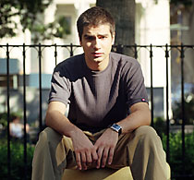
奈德·维茨尼（Ned Vizzini），美国青少年小说作家。十五岁起便开始为《纽约报》（New York Press）撰稿，十七岁时被《纽约时报》杂志（New York Times Magazine）约稿，并因此引致两年后他第一本作品《青春期焦虑？才不是咧…》（Teen Angst? Naaah...）的出版。

他已在全球200多所学校、大学、图书馆就写作和精神健康发表演讲，并为《纽约时报》书评和纽约《L杂志》（L Magazine）撰稿。他的小说处女作《扮酷》（Be More Chill）被《娱乐周刊》（Entertainment Weekly）选为2004年年度十大书籍之一。2013年，年仅32岁的奈德·维茨尼自杀身亡。。

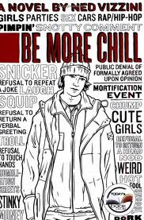
中文书名：《扮酷》
英文书名：Be More Chill
作 者：Ned Vizzini
出 版 社：Miramax
代理公司：WME/ANA/Claire Qiao
页 数：304页
出版时间：2004年6月
代理地区：中国大陆、台湾
审读资料：样书
类 型：14岁以上青少年文学

内容简介：

故事的主人翁杰里米，就如同你的高中时代碰见的书呆子一样。他时常躲在角落里偷偷的注视着美丽的克里斯汀。他知道，像他这样的人，是绝不可能拥有这样的女朋友的。除此之外，在学校受尽同学的各种欺负。

直到有一天，他接触到了一样奇妙的东西。如同神奇的遥控器一般，他的人生发生了翻天覆地的变化。这个号称“超级电脑”的东西，可以让任何人变得酷炫迷人。按照“超级电脑”的指示，杰里米一步一步的开始了对自己生活的改变。从如何走路，如何与人沟通开始，“超级电脑”把杰里米从一个生活中的滑稽小丑，变成了社会精英中的一员。不久之后，他和之前拿他取乐的同学们变成了好朋友，也成功的吸引了学校里最火辣女生的注意。

但是，慢慢的，杰里米发现在自己的大脑里植入的电脑会带来很多的副作用。并且最终将导致一个灾难性的后果。

媒体评价：

“一个新鲜的，发自内心，最真实的声音。这部小说是有趣的，古怪的，残酷的。我无法放下我手中的书本。”
----朱蒂·布鲁姆（Judy Blume），著名童书作家

“他不带掩饰的尖锐的描写了高中生活的社交技巧。”
----《纽约时报书评》（The New York Times Book Review）

“这部古怪无常的小说描写了一个无礼的、令人讨厌但却又惹人同情的一个反面英雄形象：杰里米。杰里米一直保存着那张令他觉得羞辱的证据，在那张纸上，他详细的记录了每一次，在新泽西的高中里，他是如何受尽了同学的欺辱。然后每晚通过在网络上看一些色情小说来慰藉自己。克里斯汀是一个杰里米一直暗恋的女生，也是她让杰里米决定去改变他自身的性格，把自己的勇气证明给那个女生看，并且让她改变对他的看法。通过购买了一个纳米技术研制的仪器，并把它植入大脑，杰里米成功的从一个懦弱胆小的人变成了个炫彩迷人的大众宠儿。
维茨尼设置了一个非常有趣的转换现实。这部小说里讨论了一个非常严肃的道德问题，包括杰里米的踌躇困惑，他不知道要如何在克里斯汀的眼中变得既极具吸引力，又真诚可信。就如同珍妮特的那本小说《拉里福音书》，这本小说既炫丽多姿又深具内涵 并且对于阳光少年们有着极大的吸引力。”
----弗朗西丝卡·戈德史密斯（Francisca Goldsmith），伯克利公共图书馆

“这部小说可以看成奈德对他在施托伊弗桑特高中的一些境遇的回忆，对那些在青涩社交生活中恼人的事的风趣描绘。
杰里米一直认为人生来就是酷帅迷人的。他说：‘你看，扮酷是这个世界上最重要的事情了，比找工作，交女朋友，又或者是获取政治权利，金钱财富都要重要许多。因为只要有了酷帅，就会自然而然的拥有这一切。’但事实上，他并不拥有他口中的酷帅。每天他都是在绝望中幻想着美丽的克里斯汀可以来到他的身边。直到有一天，他得到一个超级电脑的帮助，遵循着电脑给出的指示做出了一举一动，成功的吸引了所有女孩的注意，当然也包括他爱的克里斯汀。但是，当超级电脑恶意的迫使他残忍、盲目地去追求所谓的目标时，杰里米意识到，扮酷已经不再如他当初所想的一样了。”
----帕蒂·坎贝尔

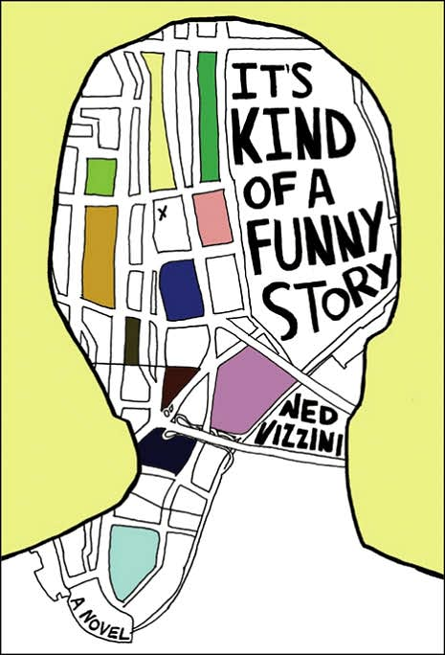
中文书名：《不可笑的人生》
英文书名：IT'S KIND OF A FUNNY STORY
作 者：Ned Vizzini
出 版 社：Hyperion
代理公司：WME/ANA/Claire Qiao
页 数：448页
出版时间：2010年8月
代理地区：中国大陆、台湾
审读资料：样书
类 型：14岁以上青少年文学
版权已授：德国（Rockbuch）、荷兰（The House of Books）、意大利（Mondadori）、台湾（Moewbus）。

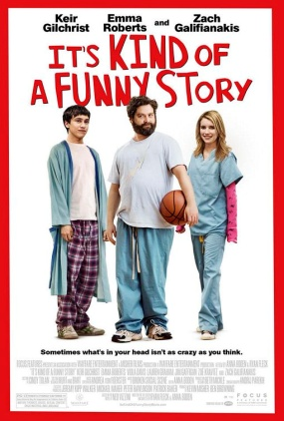
影视信息：

本书在2007年出版时，跻身全美各大书店的青少年小说畅销榜，并已被改编为同名喜剧电影，由奥斯卡影片《半个尼尔森》（Half Nelson）的夫妻档导演安娜·波登（Anna Boden）与瑞恩·弗莱克（Ryan Fleck）操刀，《宿醉》（The Hangover）中的扎克·加利费安纳基斯（Zach Galifianakis）担任主演。

此片在多伦多国际电影节上首映后得到了众多好评。

内容简介：

在纽约曼哈顿有这么一所高中，其目标是培养出下一代的社会精英——律师、医生、总统什么的。据说跨出这所学校大门就能直接进华尔街工作。可是哪个傻瓜会做出这么不明智的决定？他们当然是要接着读哈佛耶鲁斯坦福，再拿个硕士博士的学位，找个高薪酬的工作，买栋漂亮房子，结婚生娃，然后退休享福顺带回望自己完美成功的一生。要进这所学校，只需参加他们的入学考试即可，你知道考SAT、GRE有专门的参考书吧？人家也有，而且相当畅销。要知道，能被这所学校录取，您就已经是小半个成功人士了，而且所有费用全免，学生们自然都自愿或者被迫地削尖了头往里钻。

我们的主人公克莱格正是这些铅笔头学生中的一员，从七年级起他就开始每天废寝忘食地准备考试，恨不得一天能多出来24个小时。在过了不知多久机器人般的日子后，他终于如愿以偿地收到了厚厚的录取信封。整日以备考为主题的噩梦生涯终于能画上一个完美的句号了，或者……其实是个省略号？

你知道克莱格是以满分的成绩被录取的吗？牛吧？其实，好像大家都是满分进来的。而且，克莱格的那些同学都似乎是超人和天才的结合体。本来作业就已经一大堆了，而且他们每天都被要求阅读《纽约时报》、《华尔街日报》，还要整理时事要闻并分析它们对股票市场的影响。可那些同学竟然还有时间去学习微积分、计算机科学、华尔街入门课程、大学课程，参加学生会、志愿者项目、体育项目、机器人比赛、校报、电影社团、文学社团、象棋社团……这些15岁的小孩都是不用睡觉的吗？可克莱格可不是什么天才啊，他只是个先飞的小笨鸟而已。对他来说，这就像从一个噩梦中醒来，还没来得及庆幸，却发现自己面对的是一个更可怕又无法摆脱的噩梦。

于是这孩子抑郁了。看了一个又一个心理医生，谨遵医嘱按时服药，倒也有了小小的好转。心情不好的时候他是没法做作业的，就跑去惟一的哥们儿艾伦家里吸大麻，却还要看着自己喜欢的姑娘尼娅和艾伦卿卿我我你侬我侬，这世上比这更悲催的事儿怕是不多了。一直将病情对外保密的克莱格，偶然间得知尼娅竟然和自己同病相怜，这下他们可找到共同话题了，并在一定程度上对克莱格有了些帮助。病情进一步好转的的克莱格擅自决定停药，这一停可不要紧，两个月后他就重返原状，甚至恶化了。

这次他决定寻死。这可不是个草率的决定，人家是经过了慎重考虑的。比如他死了老爸老妈老妹肯定会超级难过和自责，可是他不能总是只为他人考虑不顾自己的感受吧；比如他准备从布鲁克林大桥跳下去，可是骑车去的话，车子怎么办呢？是锁还是不锁，这是个问题……脑子里装着太多事，入睡总是艰难的——可他必须睡觉哇，明儿一早还得赶去自杀呢。怎么办？做几个俯卧撑吧。做完以后他躺在床上，听着自己的心跳声，突然觉得这声音挺好听的。他又不想死了。

这么纠结的问题当然要交给专业人士处理，于是他打了个自杀求助热线，依照接线员的嘱咐，跑去家门口的医院求助。正在装修的医院只好把他安排到了成人神经科，这里是个什么样子呢？看过《飞跃疯人院》的请参照其中的场景，没看过的就想象下成人版的幼儿园吧。然而，就是在这个神经兮兮的地方，和一群神经兮兮的家伙，克莱格找到了与同龄人间从未有过的友谊，以及被亨利·米勒奖（Henry Miller Award）评为最佳情色场景描写第三名的艳遇。可是，五天的乌托邦生涯是相当短暂的，五天之后，克莱格将重返现实世界，面对那些让他恐慌的问题…

在这本书里，你常常会遇到让你特别想笑的情节，却又会为自己有这种想法而稍稍自责，因为其中的情节还是挺让人感到伤怀的。它不是为了搞笑而搞笑，而是让读者在想乐又不忍的纠结当中有所领悟和感触。

本书作者于2004年23岁时在医院成人神经科接受了五天的抑郁症治疗；在出院一周后，用近一个月的时间完成了本书。因此，这可算作他对精神病院中真实生活的记录。虽然书中的病人大多是杜撰出来的，但却包含了他与形形色色病人相处的生活点滴，也描述了他是如何在那段没有手机电脑等现代通讯工具打扰的日子里，重新找到生命的乐趣，让自己用平静的心态思考人生的。

他说，得了抑郁症并不可耻，重要的是你如何重新找回自我。

媒体评价：

“克莱格的声音亲切、真实、搞笑有讽刺，能够吸引孩子们的注意力……这本书带来的是诱人的希望。”
----《书单》（Booklist），星级评价

“一本关于抑郁症，却又毫不压抑的书。”
----《青少年时尚》杂志（Teen Vogue）

“极具洞察力又言辞诚恳……这是本具有重要意义的书。”
----—《纽约时报》书评

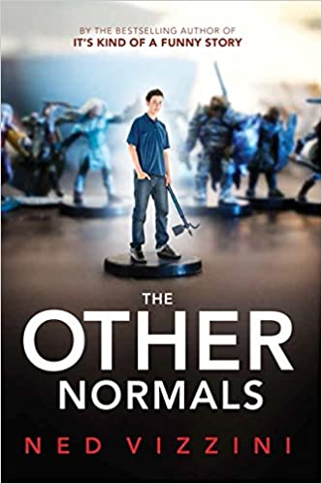
中文书名：《隐匿的世界》
英文书名：THE OTHER NORMALS
作 者：Ned Vizzini
出 版 社：Balzer & Bray
代理公司：WME/ANA/Claire Qiao
页 数：400页
出版时间：2014年3月
代理地区：中国大陆、台湾
审读资料：电子稿
类 型：14岁以上青少年文学

*2011年度博洛尼亚书展WME青少年文学重点新作！

内容简介：

在电脑游戏中逃避现实，还是在现实生活中拯救游戏？
这，是个问题……吗？

这部小说的主人公是佩里·埃克特，一个15岁的倒霉男孩。他沉迷于一个角色扮演游戏《生物与洞穴》（Creatures and Caverns）不能自拔。为了佩里的发展和成长，他的父母决定把他们的儿子送去新泽西中间的瓦斯卡湖泊去体验露营生活。然而，当他被卷入同另一个性格可怕的露营同伴的打斗当中后，事情发生了诡异的变化。在被送往护士中心时，佩里从办公室逃了出来，并意外地发现了一个通往奇妙世界的入口。这个世界竟然和他游戏的世界一模一样！

这个被叫做“隐匿的世界”的地方，和现实世界平行存在，里面居住着类似人类的生物。可是，这个世界的居民正陷入一个困境之中：他们的公主被一股邪恶的势力控为人质。改变这一切的重担，全部都落在了佩里身上：只有当他返回瓦斯卡湖泊并且轻吻了营地里一个叫安娜的女孩，这里的一切才会恢复原样，公主才能被释放出来。

佩里退回现实世界，找到了安娜，还在护士中心和安娜闹出了一系列的笑话。但是不要忘了，佩里还肩负着另一个世界的和平重任呢！他可以挽救这一切么？

谢谢您的阅读！
请将反馈信息发至：乔明睿（Claire）
安德鲁﹒纳伯格联合国际有限公司北京代表处
北京市海淀区中关村大街甲59号中国人民大学文化大厦1705室, 邮编：100872
电话：010-82449026
传真：010-82504200
Email: Claire@nurnberg.com.cn
网址：www.nurnberg.com.cn
微博：http://weibo.com/nurnberg
豆瓣小站：http://site.douban.com/110577/
微信订阅号：ANABJ2002

